靖江市人民政府关于

划定高排放机动车禁（限）行区域的通告

为进一步改善城市环境空气质量，保障人民群众身体健康，根据《中华人民共和国大气污染防治法》《江苏省大气污染防治条例》《江苏省机动车排气污染防治条例》等有关规定，市政府决定在本市行政区域内划定高排放机动车禁（限）行区域。现将有关事项通告如下：

　　一、高排放机动车禁（限）行区域范围（见附件1）

（一）高排放机动车全天24小时禁止进入区域（红色区域）：环城路（不含兴业路口以西经江平路、骥江西路、广靖线至人民北路路口路段）所合区域。

（二）高排放机动车限时进入区域（蓝色区域）：北二环（不含）—城西大道（不含）—江平路（不含）—西环南路（不含）—南环西路（不含）—兴业路（不含）—公新公路（不含）—新洲路（含）—通江路（含）—沿江公路（不含）—站前路（不含）—木金路（不含）—城东大道（含）所合区域，每日16时至次日8时禁止高排放机动车进入。

二、高排放机动车认定标准

（一）注册登记满15年，装用点燃式发动机（使用汽油燃料），排放标准为国Ⅰ、国Ⅱ标准的小、微型汽油车。

（二）排放标准为国Ⅲ标准和低于国Ⅲ标准的以柴油作为动力的货车。

（三）按照车辆结构应当由农业机械管理部门核发牌、证的变型拖拉机及拖拉机运输机组。

三、高排放机动车禁（限）行区域管理要求

1. 货运车辆（含专项作业车）拟在禁（限）行区域行驶的，应当至公安机关交通管理部门申领通行证，按照通行证指定线路通行。

2.本通告规定的禁（限）行区域设置交通标志（见附件2）后，驾驶人应当按照交通标志通行。车辆违规进入禁（限）行区域的，由公安机关交通管理部门根据《江苏省道路交通安全条例》第五十七条第（一）项之规定依法查处。本通告施行后的第一个月为禁（限）行措施过渡期，对过渡期内的违规行为，由公安机关交通管理部门进行批评教育，暂不实施处罚。过渡期届满后，违反交通禁令标志指示的，由公安机关交通管理部门正式对违规行为进行处罚。

3. 军车(含武警车辆)、消防车、警车、校车、救护车、工程救险车不受上述要求限制。

4.本通告自2022年9月1日起施行。

附件：1. 高排放机动车禁（限）行区域示意图

2. 高排放机动车禁（限）行区域交通标志

靖江市人民政府

2022年7月29日

附件1

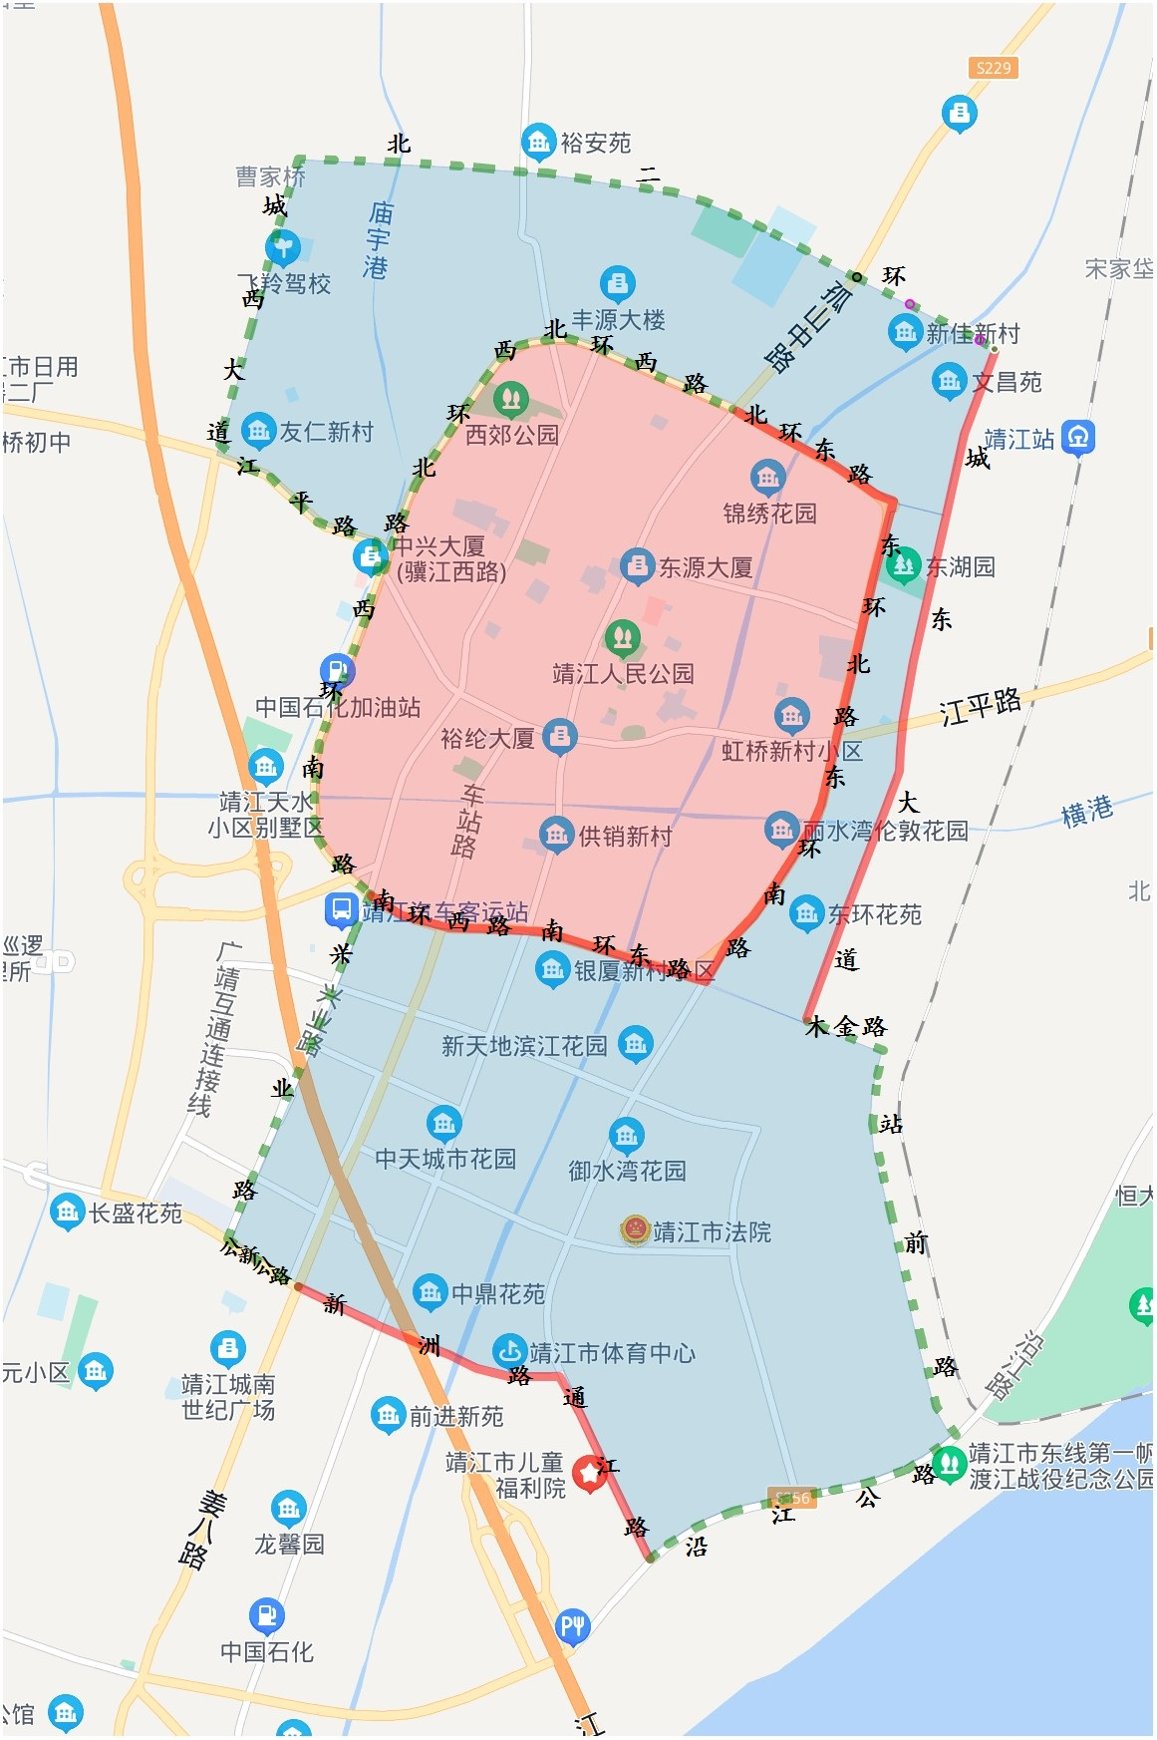高排放机动车禁（限）行区域示意图

附件2

高排放机动车禁（限）行区域交通标志

高排放车辆禁（限）行标志牌主标为国家规定的“禁止机动车通行”禁令标志，下面辅以“高排放车辆”等文字。

